ESTRATEGIA Y PLANIFICACIÓN

1) Elige el negocio o empresa para la que vas a trabajar. Elige también un nombre. Sé creativo.
Mi trabajo consistirá en crear una página web llamada friosnowboard para una tienda física y online que vende productos de snowboard.

2) Define tu audiencia de la forma más segmentada posible:
a. Género:
Tanto masculina como femenina.

b. Rango de edad:
Entre 7 y 40 años

c. Nacionalidad:
Mayoritariamente española por cercanía y menor precio en el envío, pero al ser una tienda online también no pondría un límite.

3) Establece los objetivos de tu página. Recuerda que tienen que ser medibles y alcanzables:
a. Establece un objetivo principal.
Aumentar los ingresos de la tienda.

b. Establece dos objetivos secundarios. Razona su relación con el objetivo principal.
Tener un mayor alcance, no solo local, y fidelizar clientes nuevos.
Estos dos objetivos secundarios ayudan a alcanzar el objetivo principal, dado que al tener un mayor alcance habrá más clientes y por lo tanto mayor número de ingresos y si fidelizamos a esos clientes será una fuente de ingresos que no será solo puntual.

ANÁLISIS

1) Define cómo será la estructura de la web, indicando cuáles van a ser sus directorios y la profundidad de clic que habrá para que se cumpla el objetivo principal y secundarios (sea de venta, de suscripción, etc).
a. Directorios. Razona su estructura.

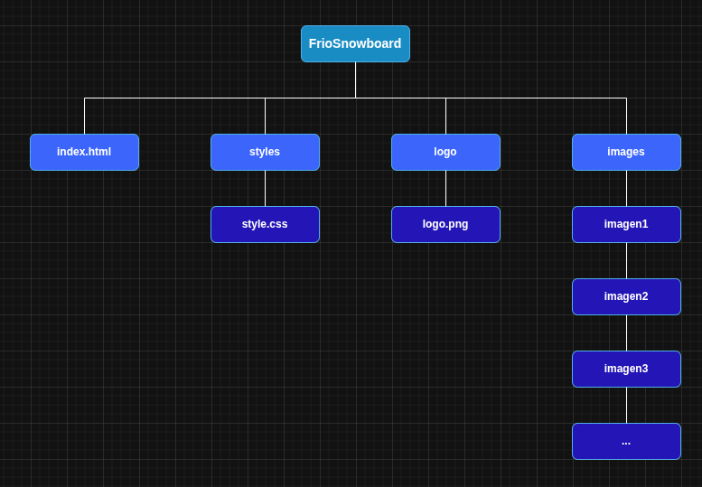

b. Profundidad de clic de:
i. Interfaz que cumple el objetivo principal:
La interfaz principal, que muestra los productos con sus precios para que le llamen la atención al cliente y los quiera comprar.

ii. Interfaz que cumple el objetivo secundario número 1:
También sería la interfaz principal, dado que tener mayor alcance se cumpliría con el simple hecho de que el usuario entre en la página web.

iii. Interfaz que cumple el objetivo secundario número 2:
Este objetivo estaría a 1 click de distancia, dado que si se suscribe a la Newsletter como se le sugiere en el aside sería una forma de que el cliente esté informado y así poder fidelizarlo.

2) Haz el sitemap o mapa de navegación del diseño COMPLETO de tu página web. Este deberá contener, además del index, tres interfaces más (como mínimo). Por tanto, en total tendremos 4 interfaces y sus relaciones.

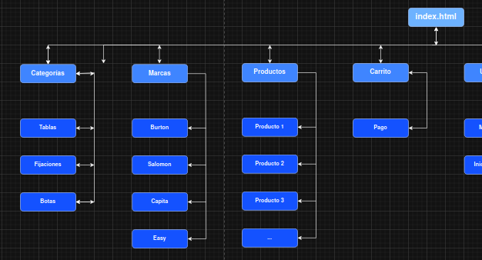
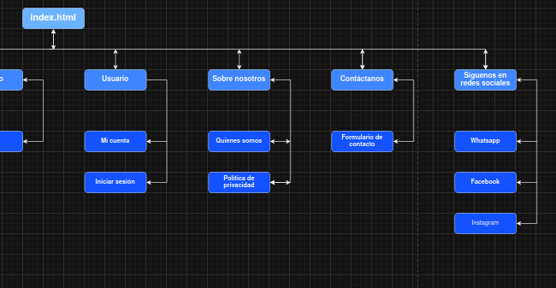
El sitemap está dividido en dos porque sino no se veía bien.
Las interfaces Categorías y Productos no están como tal en la página principal, las categorías corresponde al menu de navegación y los productos aparecen directamente como imágenes individuales en el index.

3) Haz el diseño visual (wireframe) del index que conforman tu sitio web para desktop, y teléfono móvil en posición vertical.
Indica la herramienta que has utilizado y los tamaños de pantalla que has elegido. ADJUNTA EL DOCUMENTO PDF CORRESPONDIENTE y LA URL DEL PROYECTO.
Para el Wireframe he utilizado la página WireframePro. Los tamaños de pantalla que he elegido son para desktop un máximo de 1920 x 1080 y para móviles de 720 x 1280 para abajo.

Link: https://app.mockflow.com/view/Meecdedab10eef19e12b79b6837aa2be71763460306608

PDF adjunto en el aula virtual

DISEÑO

1) Crea la paleta de colores con tantos colores como consideres necesarios (mínimo 3) en función de la audiencia mayoritaria. ¿Por qué has elegido esos colores?

Los colores de mi página son:

- Azul claro para el fondo del logo, para el aside y para el fondo de los numeros de la paginación de los productos ya que es un color que transmite seguridad y calma, también evoca a un cielo despejado, el cual es ideal para un día perfecto de snowboard.

- Un blanco para el fondo ya que resalta los productos de la página y da claridad y limpieza a la interfaz, aparte tambien recuerda al blanco de la nieve.

- Gris suave para el header y el footer que crea contraste con el fondo blanco.

2) Encuentra un logotipo para la empresa. En un proyecto real, el cliente nos lo deberá proporcionar.


3) Realiza dos prototipos o mockups solamente para el index, uno para desktop y otro para móvil en formato vertical. Puedes utilizar herramientas como Penpot, Webflow, Figma, Wondershare Mockitt o Marvel.
ADJUNTA EL DOCUMENTO PDF CORRESPONDIENTE y LA URL DEL PROYECTO.

Para el mokup he utilizado figma

Link versión desktop:
https://www.figma.com/design/yvCSteLuQP9MO1HequqRM3/friosnowboard?node-id=18-905&m=dev&t=fZfG8MmBTtTidQDt-1

Link version movil:
https://www.figma.com/proto/yvCSteLuQP9MO1HequqRM3/friosnowboard?node-id=25-101&t=fZfG8MmBTtTidQDt-1

PDF adjunto en el aula virtual

4) Crea la guía de estilo de tu sitio web.
a) Información general sobre la marca, su misión, visión y valores.

Friosnowboard es una tienda española de venta de productos de snowboard (tablas, botas y fijaciones) donde prima el buen trato al cliente y que ha decidido lanzarse a la venta online con el objetivo de captar nuevos clientes y fidelizarlos.

b) Información sobre el logo: cual es el logo, sus variaciones, tamaños, y dónde se aplica.

El logo es el sigiente:

El logo siempre va en el header a la izquierda, con bordes redondeados de 10px y tendremos tres tamaños, uno grande para desktop, otro para moviles medianos y grandes y otro mas pequeño para móviles pequeños.

c) Información sobre los colores: cual es nuestra paleta de colores y dónde se aplican.

- Azul claro para el fondo del logo, para el aside y para el fondo de los numeros de la paginación de los productos (#D3EBFA).

- Un blanco para el fondo (#FFFFFF).

- Gris suave para el header y el footer (#D9D9DF).

d) Información sobre la tipografía contenida: estilos de tipografía, tamaños y dónde se aplican.

La tipografía va a ser la misma en toda la página, Montserrat de 300 a 700 y se distribuirá así:

- H1: 26px
- H2: 18px
- texto general: 14px

e) Información sobre las imágenes e iconografía, incluyendo tamaños, y dónde se aplican.

- Tamaño imagen bajo el header: ancho del 100% y altura de 600px con un sombreado y bordes redondeados de 10px (esta imagen se oculta en versión movil).

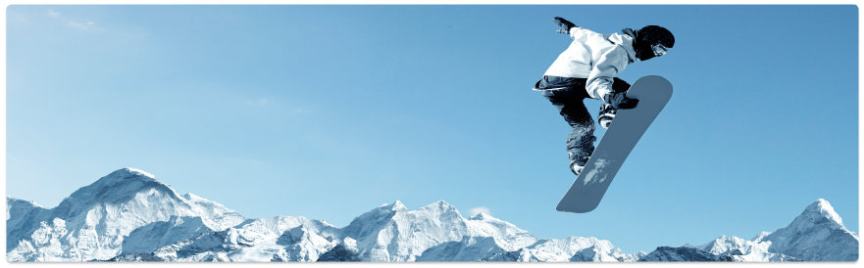

- Tamaño de las imágenes de productos que se pondrán debajo de la imagen a toda pantalla: 375 × 500 px (4 imágenes por fila en desktop, 2 por fila en móviles y 1 por fila para móviles pequeños).

f) Información sobre los elementos multimedia e interactivos, y dónde se aplican.

Los elementos interactivos en la página serán los siguientes:

- los botones de enviar del aside y del footer cambian el color a #D3EBFA cuando pasas el ratón por encima.

- Las imágenes de los productos escalarán a 1.05 cuando se pase el cursor por encima.

- El cursor será un pointer cuando pase por encima de cualquier elemento interactivo de la web.

